Fiche triple saut
compétence | Principe d’élaboration de l’épreuve
A partir d’un élan accéléré de 8 à 12 appuis, rechercher la meilleure performance possible sur 3 ou 5 bonds en conservant la vitesse et en maîtrisant l’amplitude et la hauteur des bonds. Assumer dans un groupe restreint les rôles d’observateur et de juge. | Chaque élève réalisera lors de l’épreuve :  - 4 essais : course d’élan adaptée, triple saut et réception. L’élève dispose de 3 zones d’appels cotées progressivement.  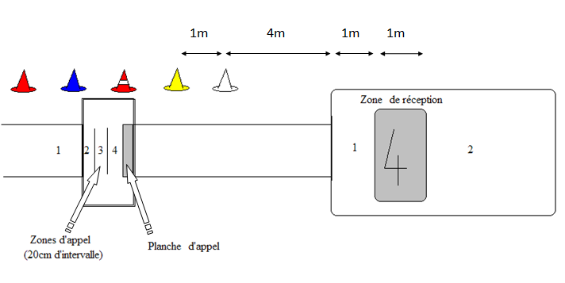  Dispositif :  L’élève choisi sa zone d’appel pour optimiser son saut et sa planche d’appel.  Epreuve adaptée : Triple bonds  Le rôle de juge arbitre est évalué lors des leçons.
Points | Indicateurs de compétence | Degré d’acquisition
8 | Compétence = Performance / Efficacité  Dans l’exploitation maximum de ses capacités pour aller loin.  Dans le choix de la planche d’appel pour atteindre la cible.  Dans la précision de la prise d’appel. | note 8 7.5 7 6.5 6 5.5 5 4.5 4 3.5 3 2.5 2 1.5 1  G 10.8 10.5 10.2 9.8 9.4 9 8.6 8.2 7.8 7.3 6.8 6.3 5.8 5.6 5.4  F 9.4 9.2 9 8.7 8.4 8 7.5 7 6.5 6.1 5.7 5.3 4.9 4.7 4.5
8 | L’élève est jugé sur sa capacité à choisir la bonne zone d’appel pour optimiser sa planche d’appel et se réceptionner dans une cible. | - 4 points sur la qualité de la planche d’appel  - 4 points sur la réception sur le tapis cible
4 | Efficacité dans le rôle de juge, de chronométreur. | 0 1  Prise de mesure très arbitraire  Ne s’investit pas pour aider son partenaire | 2  Prend une mesure fiable ou rend compte du nombre d’appuis de son partenaire | 3 4  Prends une mesure fiable et rend compte de la marque d’appel de son partenaire

